Perifériák. Háttértárak

HÁTTÉRTÁRAK

Fogalma: Nagy mennyiségű adat tárolására alkalmas ki- és bemeneti perifériák.

Fajtái:

1) Papír alapú háttértárak

lyukszalag és a lyukkártya

2) Mágneses háttértárak

fő részei:
- Mágneses felületű adathordozó, például a mágneslemez.
- Az adathordozó mozgatását, írását, olvasását végző berendezés, melyet meghajtónak (drive) nevezünk.
Típusai:
- mágneslemezek (floppy, winchester)
- mágnesszalagok.

3) Optikai háttértárak

optikai elven működő adathordozók. Pl: CD (Compact Disk), amelyet 1980-ban a Sony és a Philips cég közös fejlesztés után dobott piacra. És a DVD.

4) Egyéb háttértárak

- magneto-optikai (MO) tárolók, melyek egyesíti a mágneses és optikai tárolók előnyeit. Bár adatátviteli sebességük megfelelő, tárolókapacitásuk nem haladja meg a 2,6-5,2 GB-ot. Magas ára miatt ez a tárolótípus kevésbé elterjedt.

- Flash memória

I. MÁGNESES HÁTTÉRTÁRAK

1) Hajlékonylemez

A hajlékonylemez (FD: Floppy Disk) kis mennyiségű adat tárolásának eszköze. Az információt egy mágnesezhető réteggel ellátott kör alakú lemezen tároljuk. A mágneslemezen az adatok koncentrikus gyűrűkön - sávokon - tárolódnak úgy, hogy az író-olvasó fejet a kiválasztott sávra állítva az információ leolvasható.

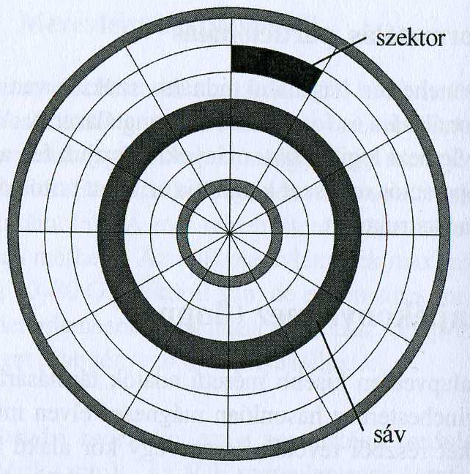
A lemezt körszeletekre (szektorokra) osztjuk, amelyek a lemez legkisebb címezhető egységei. Egy sáv egy szektorában 512 bájtnyi adatot tárolhatunk. A sáv-szektor szerkezet létrehozása a formázás során történik. Az átmérő méretének meghatározására a coll (jelölése:”; 1 coll=2,54 cm) mértékegységet használjuk.

Változatai: 3,5”-os, 1,44 MB tárolókapacitású lemez és a régebbi változata:
5,25” méretű, 1,2 MB-os lemez. A hajlékonylemez használatához szükségünk van egy be-, illetve kiviteli egységre, a hajlékonylemez-meghajtóra
(FDD: Floppy Diskette Drive).

A hajlékonylemez kapacitását az határozza meg, hogy csak az egyik, vagy mindkét oldalát használhatjuk, illetve hogy milyen sűrűségben írhatunk rá adatokat.

- egyoldalas lemezeket SS (Single Sided)

- kétoldalas lemezeket pedig DS (Double Sided) jelöléssel látják el.

Az írássűrűség lehet egyszeres, dupla, nagy, illetve extra, melyeket az
SD (Single Density), DD (Double Density), HD (High Density), illetve ED (Extra Density) betűkkel jelölünk.

2) Zip drive, amely 100 MB, illetve az
a:drive, amely 120 MB kapacitású lemezzel működik. Egyik eszköz sem terjedt el általánosan.

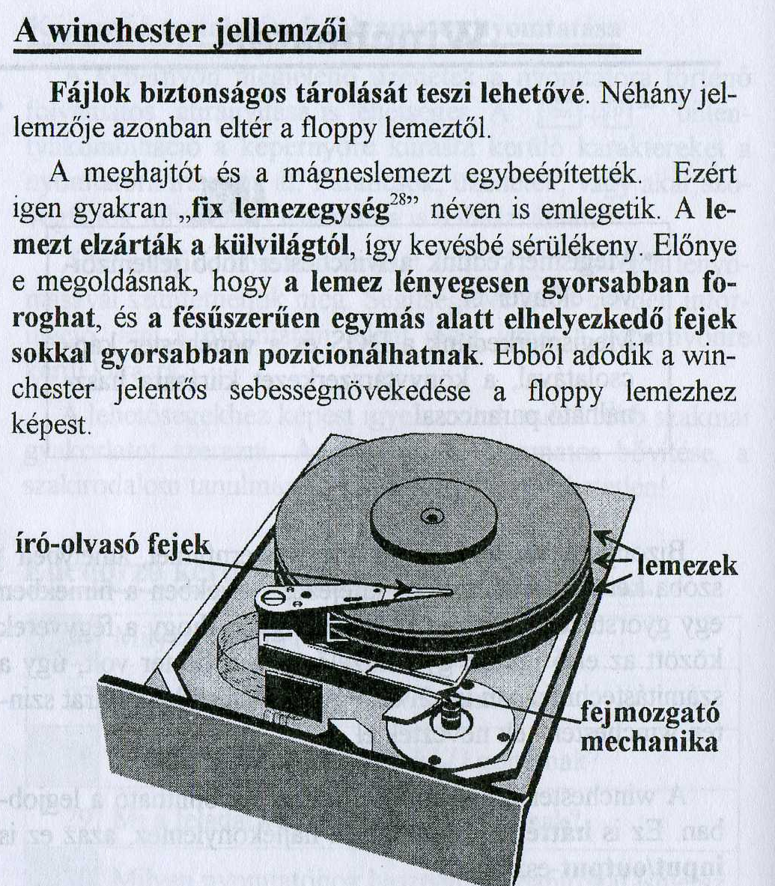
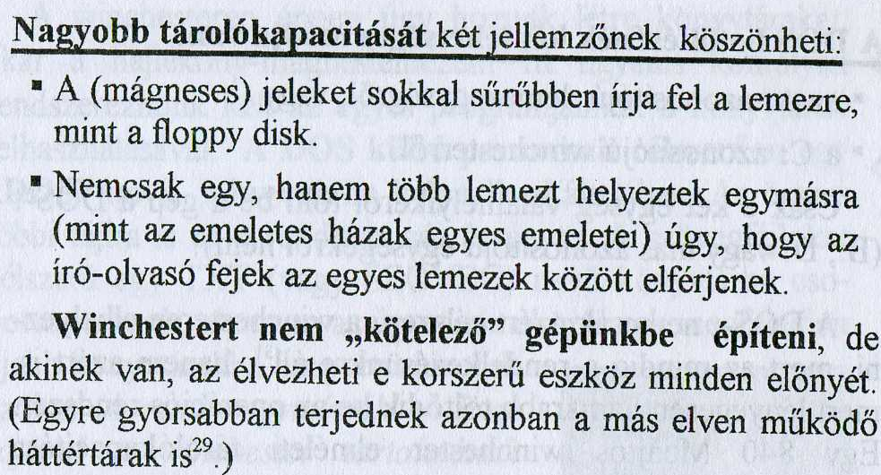
3) Merevlemez

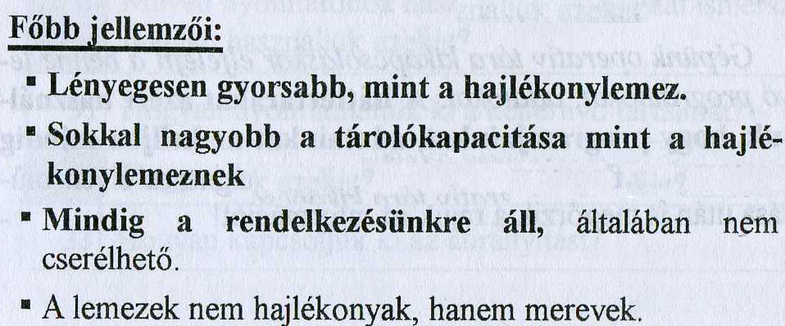

A lemezek egymás felett elhelyezkedő sávjait cilindernek (cylinder) nevezzük.

A nagy adatmennyiségek hordozhatóságát mobil rackekkel oldották meg. Ennek lényege, hogy a merevlemezt a számítógépbe épített, fiókra emlékeztető eszközbe szerelik be, melyet könnyen kicserélhetünk vagy magunkkal vihetünk.

A merevlemezes háttértárak átlagos tárolókapacitása a kezdeti 10-20 MB-ról 40-80 GB-ra emelkedett, de szükség esetén ma már beszerezhető akár 120 GB-nyi adat tárolására képes merevlemez is.

4) Mágnesszalagos adattárolók

Ezek az adatokat a kazettás magnóhoz hasonlóan tárolják. A szalagon rögzített adatokat csak a felvitel sorrendjében lehet elérni, ezért a mágnesszalagos eszközöket elsősorban archiválásra használják. A mágnesszalagos háttértárakat streamernek nevezzük. Kapacitásuk - gyártótól és típustól függően - 60 MB-tól 300 GB-ig terjed. Ára azonban alacsony, így nagy mennyiségű adat olcsó tárolására alkalmasak.

II. OPTIKAI HÁTTÉRTÁRAK

1) CD

A lemez átmérője 8cm és 12 cm

Tárolókapacitása 184MB és 650-800 MB-ig terjed.

A CD-en az információ spirálisan, apró bemélyedések formájában van rögzítve. (belülről indul a beolvasás).

A CD előnye, hogy nagy mennyiségű adat olcsó, megbízható tárolására alkalmas.

Megkülönböztetünk:

csak olvasható (CD-ROM), egyszer írható (CD-R), valamint többször írható (CD-RW) változatokat.

A CD-R üresen kerül forgalomba. CD-író készülék segítségével a lemezre akár több lépésben is írhatunk adatokat. A rögzített adat módosítására nincs lehetőségünk.

Az újraírható CD-RW lemezeket a CD-R lemezekhez hasonlóan írhatjuk, azonban lehetőségünk van az adatok teljes törlésére, és a lemez többszöri újraírására.

2) DVD

1997-ben jelent meg a DVD (Digital Video Disk), ami az emberek otthonába hozta a digitális hang és videó élményét az egész világban, és megváltoztatta a moziipar működését. A DVD-n a filmeket digitális formátumban, kiváló kép- és hangminőségben, többnyelvű szinkronnal és feliratozással tárolják. Lejátszásához asztali DVD-lejátszó berendezés vagy a számítógépbe épített DVD-olvasó szükséges.

A DVD-re az adatok spirálisan íródnak fel.

A DVD-R és +R lemezeket egyszer lehet csak írni, míg a -RW és +RW lemezek többször írhatók. Tárolókapacitásuk 4,7 GB körül van oldalanként. Vannak többrétegű lemezek, ezek összesen körülbelül 8,5 GB adatot tartalmaznak.

A legtöbb DVD-olvasó alkalmas hagyományos audio CD és CD-ROM olvasására is.

3) BD (Blu-ray Disc)

A Blu-ray Disc, röviden BD egy nagy tárolókapacitású digitális optikai tárolóeszköz. A DVD utódjának szánják.

Egyrétegű Blu-ray lemezen több mint 25 GB információt tudunk tárolni – kb. ötször annyi információ, mint amennyit egy DVD képes tárolni; egy dupla rétegű Blu-ray lemezen, pedig 50 GB-nyi adat tárolható.

A DVD 10 Mbps gyorsaságával szemben a Blu-ray lemez 36 Mbps sebességet nyújt a használóknak.

Eltérően a jelenlegi DVD-ktől, amik vörös lézert használnak az adatok írásához és olvasásához, a Blu-ray kék lézert használ (amiről egyébként a nevét is kapta). A kék lézer rövidebb hullámhosszon működik .

De mindezen tervek ellenére nem lehet biztosan állítani, hogy a Blu-ray a jövő, ugyanis a Pioneer cég fejleszt egy optikai lemezt, ami képes 500 GB adatot tárolni. Ultraviola lézert használnak, aminek még a kék lézernél is rövidebb lenne a hullámhossza.

III. Flash memória
Gyors, törölhető és újraírható memória, mely az információt kikapcsolt állapotban is megőrzi. Nagy népszerűségre a digitális fényképezőgépek elterjedésével tett szert. A memória egy un. memóriakártyára kerül ráépítésre.

A flash memóriának 4 féle változata van: SmartMedia, CompactFlash, a Sony MemoryStick és egy viszonylag új, az SD, vagy MultiMedia kártya. Igazából nagyobb különbség nincs ezek között a kártyák között, mint a méretük és formájuk. Elsősorban adattárolásra szolgálnak. A számítógéppel egy memóriakártya olvasóval lehet összekötni, amely általában az USB porton keresztül csatlakozik.

A másik népszerű felhasználási területe a pen-drive, azaz az USB-s flash memória. A floppy lemezt leváltó alternatíva. A kis eszközből már egyre gyorsabb (ld. USB 2.0) és egyre nagyobb kapacitású darabok készülnek (már több GB-os pen-drive is kapható), használhatósága pedig gyakorlatilag megegyezik a floppy lemezével: az adatokat tetszés szerint másolhatjuk rá, vagy törölhetjük le róla, ráadásul sérülékenység tekintetében is kevésbé veszélyeztetett. Nagy divat lett mára a flash memória kombinálása más eszközökkel, példa erre az MP3 játszó.

IV. HÁTTÉRTÁRAK CSATOLÁSI RENDSZEREI

A háttértárak rendszerhez való csatolására két fő szabvány terjedt el: az IDE és az SCSI

